６）茹で時間1分のスパゲティー（家庭用）

**◎準備物**

・冷凍パック（Lサイズ）　・水　・スパゲティー（１人100g）

・鍋　　・熱源（カセットコンロなど）

・ザル

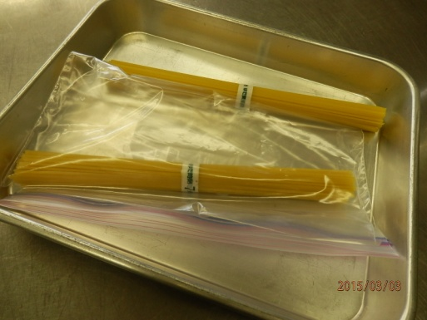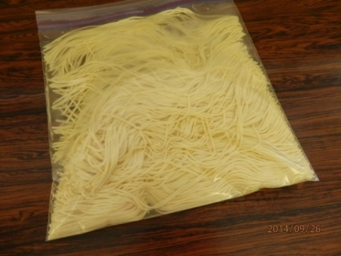

①

②

①冷凍パックに、スパゲティーを入れる

※　冷凍パックがなければ、ナイロン袋でもよい

②水を入れ、口を閉める

* スパゲティー100ｇに対して

水300cc

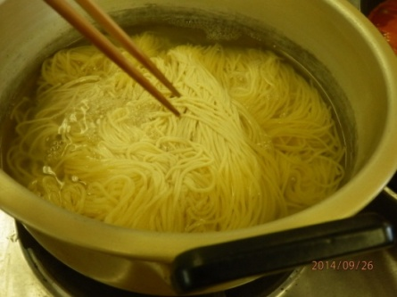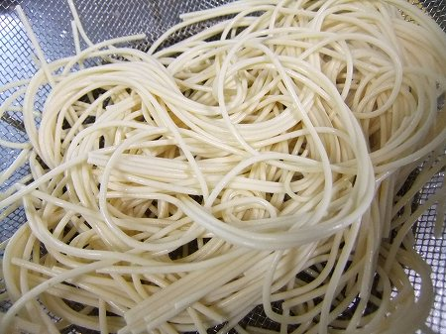

③

④

④鍋に少量の湯を沸かし②のスパゲティーを1分間茹でる

* 色が黄色っぽく変わる

③時間がたつと、スパゲティーの色が白くなる

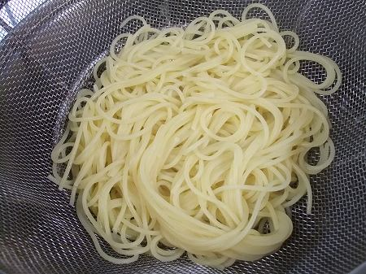

⑤

⑤

**【浸水時間の目安】**

1.4㎜太さ＝1時間

1.7㎜太さ＝1時間30分

1.9㎜太さ＝2時間



**スパゲティーのできあがり！**

※　水が貴重なため、鍋から直接、箸などでスパゲティーをすくい器へ盛ってもよい